教材２-(1)の解答 慣用表現
次の(1)～(4)について、AとBの会話が成り立つように、 にあてはまる最も適切な文をそれぞれ①～④の中から１つ選び、その番号を書きなさい。

(1) A: Can I use your textbook?
B: ② Sure.
① Yes, he can. ② Sure . ③ Yes, it is. ④ No, I can't.

(2) A: Tony, come here and help me.
B: ② OK.
① Yes, he does. ② OK. ③ That's right. ④ No, we are not.

(3) A: Which bag do you like?
B: ④ I like this one.
① Yes, of course. ② This is mine. ③ That is yours. ④ I like this one.

(4) A: Thank you for the flowers.
B: ③ You're welcome.
①Me, too. ② Please. ③ You're welcome. ④ Good.
あいさつや、お礼に対して、日々の授業の中で必ず返事をするようにしましょう。授業中に先生や友達が使う英語に耳を傾け、Sure. You’re welcome.など日常よく使う表現は、繰り返し練習をして、使えるようにしておきましょう。
普段から
たくさん話そう

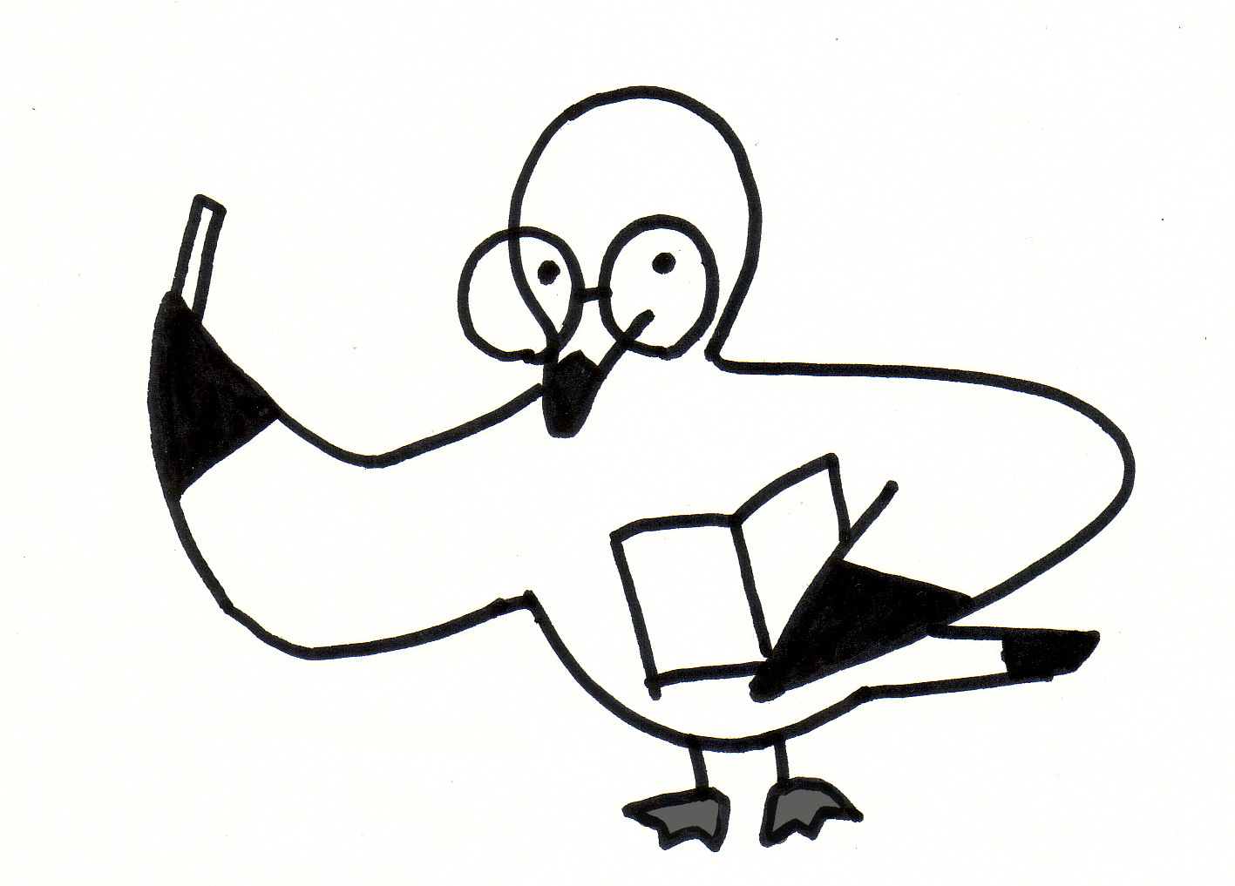

教材２-(2)の解答 慣用表現
次の(1)～(4)について、AとBの会話が成り立つように、 にあては
まる最も適切な文をそれぞれ①～④の中から１つ選び、その番号を書きなさい。

(1) A: Can I open the window?
B:
② Sure.

① Yes, I can. | ② Sure. | ③ No, I can't. | ④ Thank you.

(2) A: I don’t like natto.
B:
③ Really?

①Yes, I am. | ② Thank you. | ③ Really? | ④ You are welcome.

(3) A: What day of the week is it today?
B:
② It’s Friday.

① No, it’s not. | ② It’s Friday. | ③ It’s April 1. | ④ Yes, it is.
たしかめよう

(4) A: Can you help me?
B:
③ OK.

① Good. | ② Me, too. | ③ OK. | ④ Please.

日々の授業で、英語を使ったあいさつや、お礼に対して、必ず英語で答えるようにしましょう。授業中に先生や友達が使う英語に耳をけ、Sure. You’re welcome.など日常よく使う表現は、り返し練習をして、使えるようにしておきましょう。
から英語で
たくさん話そう

教材２-(3)の解答 慣用表現
次の(1)～(4)について、AとBの会話が成り立つように、 にあては
まる最も適切な文をそれぞれ①～④の中から１つ選び、その番号を書きなさい。

(1) A: What time do you get up every day?
B:
③ At seven.
① Yes, I am. | ② Let’s go. | ③ At seven. | ④ On Sunday.
(2) A: Is this your pen?
B: Yes, it is. Thank you.
A:
④ You are welcome.
- It’s Mary’s. | ② Thank you. | ③ It’s mine. | ④ You are welcome.
(3) A: This is my sister’s bag.
B: How many sisters do you have?
A:
② I have two.
① It’s nice. | ② I have two. | ③ At three. | ④ On the desk.
(4) A: Quiz time. What’s this?
B: It’s a bird.
A:
①That’s right.
①That’s right. | ② Me, too. | ③ See you. | ④ Please.
*quiz クイズ

日々の授業で、英語を使ったあいさつや、お礼に対して、必ず英語で答えるようにしましょう。授業中に先生や友達が使う英語に耳をけ、Sure. You’re welcome.など日常よく使う表現は、り返し練習をして、使えるようにしておきましょう。
から英語で
たくさん話そう

